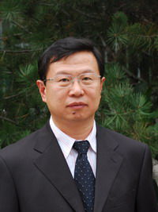
学术报告：
国家社科基金2016年立项与2017年评审
报告人：臧旭恒
臧旭恒，山东大学经济学院教授，博士，博士生导师，美国加州大学（圣克鲁斯）客座研究员，伦敦大学玛丽皇后学院高级访问学者，国家教育部全国人文社会科学重点研究基地学术委员会委员，Frontiers of Economics in China编委，教育部留学回国人员科研启动基金评审专家，消费经济学会副会长，《产业经济评论》主编。承担并完成国家和省部级重点科研项目十几项，出版个人和合作学术专著多部，在《经济研究》、《中国工业经济》、《数量经济技术经济研究》、《哲学研究》等刊物和国际学术会议上发表论文数十篇。
经济学的命题：“人们潜入水中找寻珍珠，所以珍珠有价值；因为珍珠有价值，人们才潜入水中找寻珍珠”。申请国家社科基金，无论从哪个方面说，都是有价值的，欢迎参加！

报告时间：2017年5月12日上午10:50-11:30
报告地点：经管楼702
主办：区域经济与产业经济研究所
南航经济学社

